|  |
| --- |
| ***Projekt***  z dnia 21 września 2021 r.  Zatwierdzony przez ......................... |

**Uchwała Nr ....................  
Rady Miasta Piotrkowa Trybunalskiego**

z dnia .................... 2021 r.

**w sprawie zaliczenia dróg do kategorii dróg gminnych**

Na podstawie art. 18 ust. 2 pkt 15 ustawy z dnia 8 marca 1990 r. o samorządzie gminnym (tekst jedn.: Dz. U. z 2020 r. poz. 713; zm.: Dz. U. z 2020 r. poz. 1378; zm.: Dz. U. z 2021 r. poz. 1038), art. 7 ust. 2 ustawy z dnia 21 marca 1985 r. o drogach publicznych (tekst jedn.: Dz. U. z 2020 r. poz. 470; zm.: Dz. U. z 2020 r. poz. 1087, poz. 471, poz. 2338; zm.: Dz. U. z 2019 r. poz. 2020; zm.: Dz. U. z 2021 r. poz. 54, poz. 720, poz. 1005) po zasięgnięciu opinii Prezydenta Miasta Piotrkowa Trybunalskiego, pełniącego funkcję Starosty, Rada Miasta Piotrkowa Trybunalskiego uchwala, co następuje:

**§ 1.**Zalicza się do kategorii dróg gminnych:

1) ul. Rycerską, biegnącą od ul. Szewskiej do ul. Pl. Niepodległości, zlokalizowaną na działce nr ewidencyjny: 157 obręb 21, której położenie i przebieg przedstawia Załącznik do uchwały;

**§ 2.**Załącznik do niniejszej uchwały, stanowi jej integralną część.

**§ 3.**Wykonanie uchwały powierza się Prezydentowi Miasta Piotrkowa Trybunalskiego.

**§ 4.**Uchwała podlega ogłoszeniu w Dzienniku Urzędowym Województwa Łódzkiego i wchodzi w życie od dnia 1 stycznia 2022 r.

Załącznik do uchwały Nr ....................  
Rady Miasta Piotrkowa Trybunalskiego  
z dnia....................2021 r.

**w sprawie zaliczenia dróg do kategorii dróg gminnych**

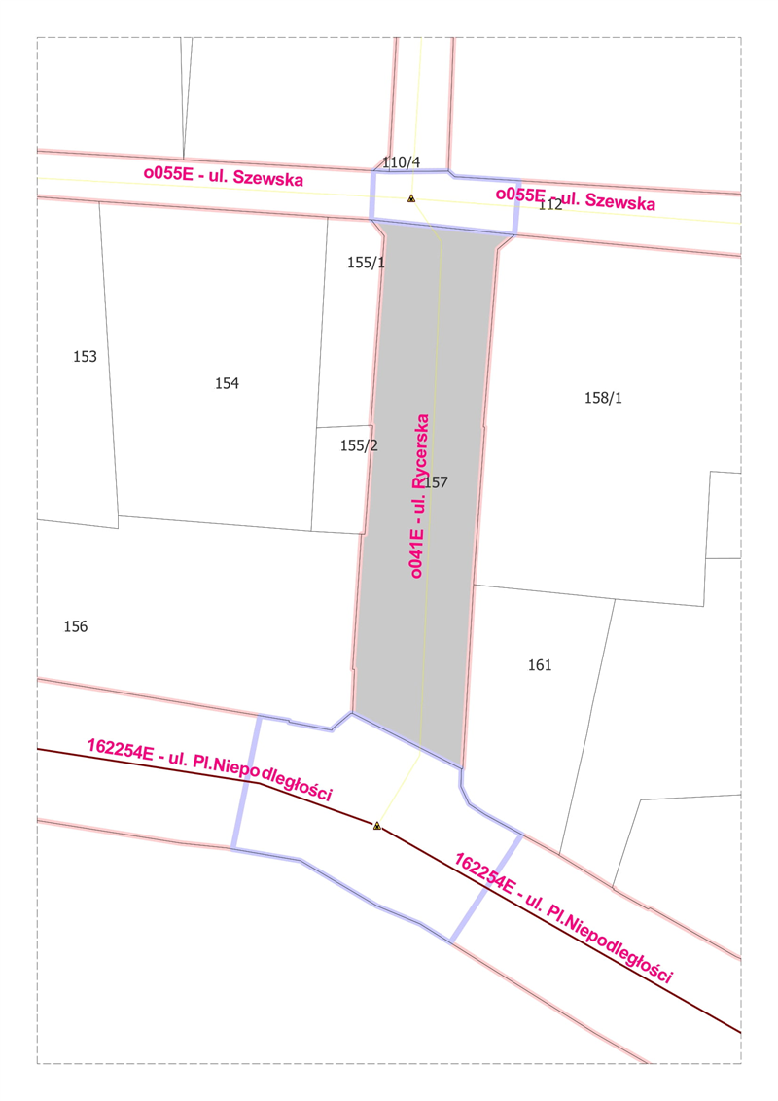

**uzasadnienie**

**do uchwały Rady Miasta Piotrkowa Trybunalskiego   
w sprawie zaliczenia dróg do kategorii dróg gminnych**

Odcinek ul. Rycerskiej, o którym nowa w §1, pkt 1 objęty niniejszą uchwałą spełnia wymagania techniczne i użytkowe dla dróg gminnych klasy D (drogi dojazdowe) określone w Rozporządzeniu Ministra Transportu i Gospodarki Morskiej z dnia 2 marca 1999 r. w sprawie warunków technicznych, jakim powinny odpowiadać drogi publiczne i ich usytuowanie. Z powyższego przedmiotowy odcinek drogi można zaliczyć do kategorii dróg gminnych na warunkach określonych w ustawie o drogach publicznych (t.j.: Dz. U. z 2020 r. poz. 470; zm.: Dz. U. z 2020 r. poz. 1087, poz. 471, poz. 2338; zm.: Dz. U. z 2019 r. poz. 2020; zm.: Dz. U. z 2021 r. poz. 54, poz. 720, poz. 1005).

Zaliczenie do kategorii dróg gminnych następuje w drodze uchwały rady gminy, po zasięgnięciu opinii właściwego zarządu powiatu. Propozycja zaliczenia w/w odcinka drogi do kategorii dróg gminnych została pozytywnie zaopiniowana przez Prezydenta Miasta Piotrkowa Trybunalskiego pełniącego funkcję starosty.